O8 E-Service
- ระบบบริการตรวจสอบข้อมูลภาษี BMA-TAX ผ่าน Web Application https://mbmatax.bangkok.go.th/verifytax
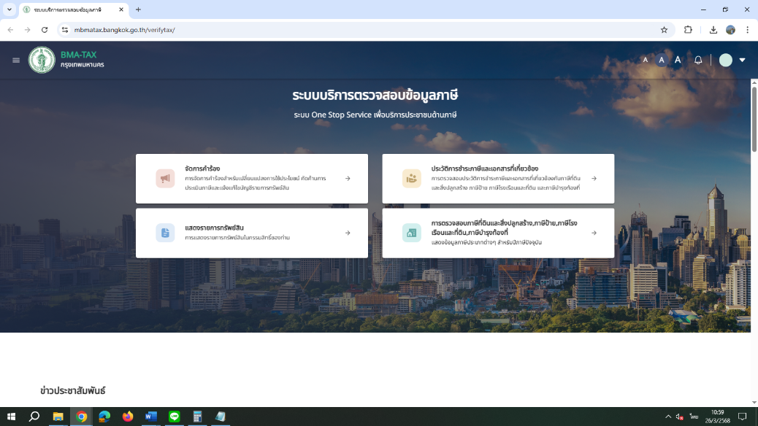

- ระบบให้บริการตรวจสอบข้อมูลภาษี ผ่าน Mobile Application สามารถดาวน์โหลดได้ทั้ง IOS และ Android
วิธีเข้าใช้งาน https://www.youtube.com/watch?v=7L0tPJNSeUA&feature=youtu.be
Android
IOS
